Гжатский вестник

15.04.2014г.
№8 (107)
Администрация Гжатского сельсовета Куйбышевский район
Новосибирская область

Приложение N 1
к постановлению администрации
Гжатского сельсовета
от 25.12.2012 N 69
Ежеквартальная информация о численности муниципальных
служащих, работников муниципальных учреждений Гжатского сельсовета с указанием фактических затрат на их денежное содержание
Показатель, единица измерения | На 1-е число месяца, следующего  за отчетным кварталом
Численность муниципальных служащих  поселения (человек) | 8
Фактические затраты на денежное  содержание муниципальных служащих,  органов местного самоуправления  поселения (тыс. рублей) | 473105,89
Численность работников муниципальных учреждений поселения (человек) | 16
Фактические затраты на денежное  содержание работников муниципальных учреждений поселения (тыс. рублей) | 824285,77

«ГЖАТСКОЕ»
 |  | Список листов
 | Информация о наличии (отсутствии) технической возможности доступа к регулируемым товарам и услугам регулируемых организаций, а также о регистрации и ходе реализации заявок на подключение к системе холодного водоснабжения
 | № п/п | Наименование показателя | Значение
 | 1 | 2 | 3
 | 1 | количество поданных заявок на подключение к системе холодного водоснабжения | 0
 | 2 | количество зарегистрированных заявок на подключение к системе холодного водоснабжения | 0
 | 3 | количество исполненных заявок на подключение к системе холодного водоснабжения | 0
 | 4 | количестве заявок на подключение к системе холодного водоснабжения, по которым принято решение об отказе в подключении | 0
 | 5 | резерв мощности системы холодного водоснабжения (тыс.куб.м/сутки) | 0,83
 | 6 | Справочно: количество выданных техусловий на подключение | 0
 |  | Список листов
Информация о наличии (отсутствии) технической возможности доступа к регулируемым товарам и услугам регулируемых организаций, а также о регистрации и ходе реализации заявок на подключение к системе теплоснабжения
№ п/п | Наименование показателя |  | Значение
1 | 2 |  | 3
1 | количество поданных и зарегистрированных заявок на подключение к системе теплоснабжения |  | 0
2 | количество зарегистрированных заявок на подключение к системе теплоснабжения |  | 0
3 | количество исполненных заявок на подключение к системе теплоснабжения |  | 0
4 | количестве заявок на подключение к системе теплоснабжения, по которым принято решение об отказе в подключении |  | 0
5 | резерв мощности системы теплоснабжения(Гкал/сутки) |  | 20,00
6 | Справочно: количество выданных техусловий на подключение |  | 0

Если вы оказались в зоне пожара
Окунитесь в ближайший водоем или хотя бы смочите одежду, дышите через мокрый платок.
Если вы не можете бороться с пожаром, то нужно срочно покинуть зону огня, предупреждая встречных людей об опасности пожара. Скорость пешехода 80 м. в минуту, а скорость низового пожара 1-3 метра. От верхового пожара убежать почти невозможно. Укрываться от пожара следует на островах, отмелях, оголенных участках болот, на скальных вершинах выше уровня леса, на ледниках.
Идти надо на наветренную сторону перпендикулярную кромке пожара по просекам, дорогам, берегам ручьев и рек. При сильном задымлении нос и рот нужно прикрыть мокрой ватно-марлевой повязкой, полотенцем, частью одежды.
После выхода из зоны пожара сообщите о месте, размерах и характере пожара в администрацию населенного пункта, лесничество или противопожарную службу, а также местному населению.
Если пожар добрался до вашего дома или населенного пункта:
Немедленно оповестите жителей близлежащих домов. Сообщите о пожаре по телефону или через посыльного в ближайшую пожарную часть и добровольную пожарную дружину.
Проверьте, имеются ли в доме люди, спасайте их из огня. Будьте осторожны- могут взорваться баллоны с газом или рухнуть перекрытия.

Если есть возможность самостоятельно бороться с огнем – используйте для тушения пожара огнетушители, ведра с водой, песок. Для предупреждения распространения огня на другие постройки охлаждайте их водой. Попросите соседей, не занятых тушением, наблюдать за соседними домами (возможно попадание искр на крыши, головешек и кусков раскаленных кровельных материалов); уведите подальше детей.
Если пожар застал вас в доме, постарайтесь как можно быстрее покинуть его.
Не возвращайтесь в горящий дом за имуществом, вы рискуете погибнуть в огне.
По прибытия пожарных сообщите им о возможном нахождении людей в горящем доме; о наличии и местонахождении газовых баллонов, горючих жидкостей.
Единый телефонный номер: 01, с мобильного телефона: 112
ЕДДС Куйбышевского района: 8-(38362)-22-224

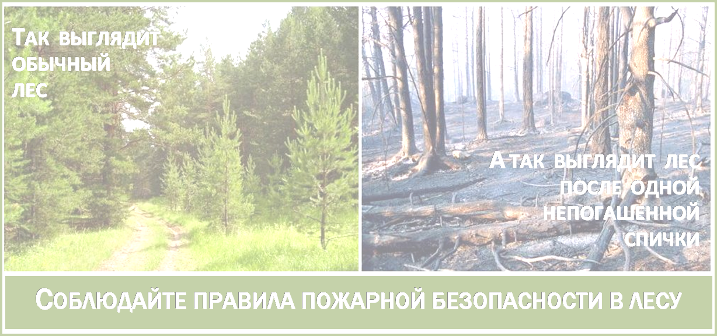

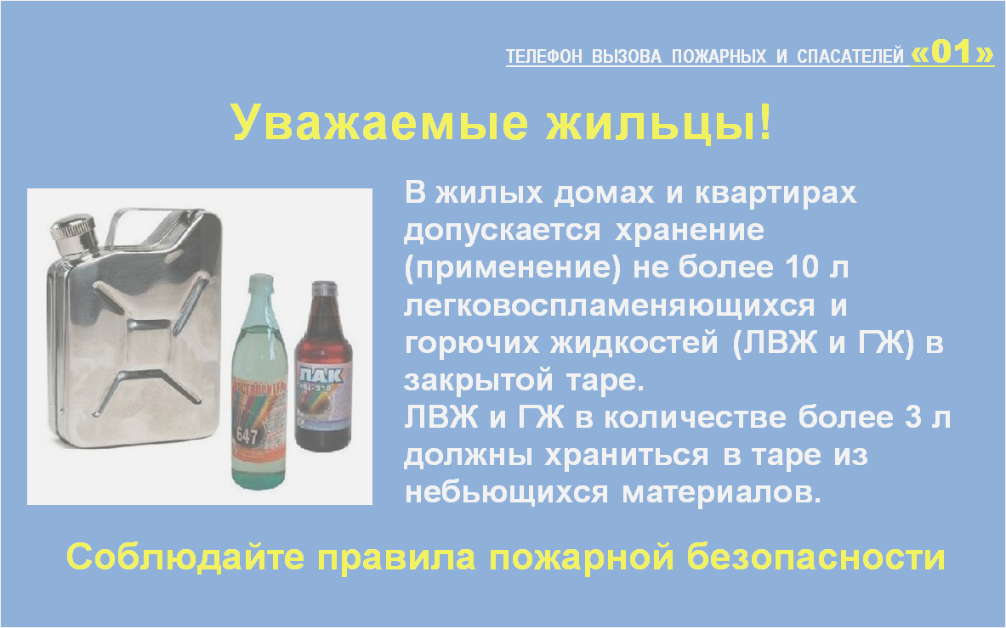
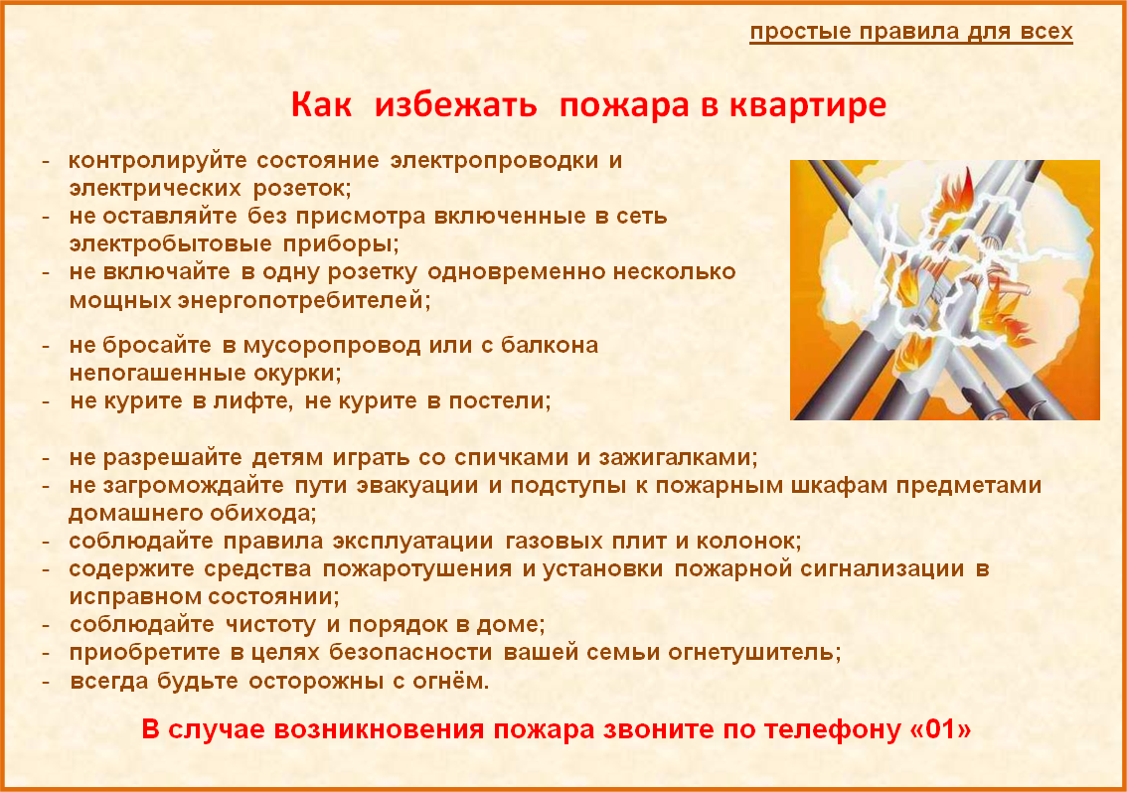



С праздником пасхи!!

Редакционный совет: Васильев М.В. – председатель Совета депутатов, Зебин К.А. – глава администрации Гжатского сельсовета, Мишкинова Л.В – специалист администрации, Болковая А.А. – специалист администрации.

